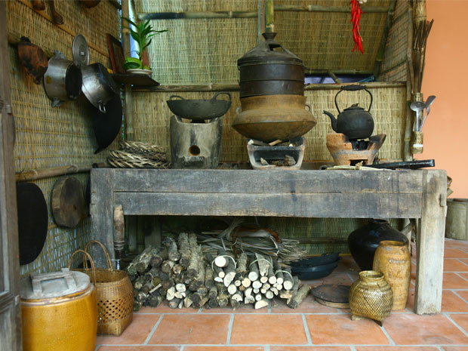
Cách sắp xếp và trang trí nhà bếp thời xưa

